desarrollo git flow
ALCANCE
En el siguiente documento se presenta el funcionamiento, pasos, significado y código del proceso Git Flow para tener un desarrollo y orden bien implementado a la hora de usar un repositorio Git Hub.
DESARROLLO DEL INFORME
La idea central es que cada tipo de rama tiene un propósito y un ciclo de vida bien definidos. El código "sube" de ramas inestables a estables a medida que pasa por validaciones.
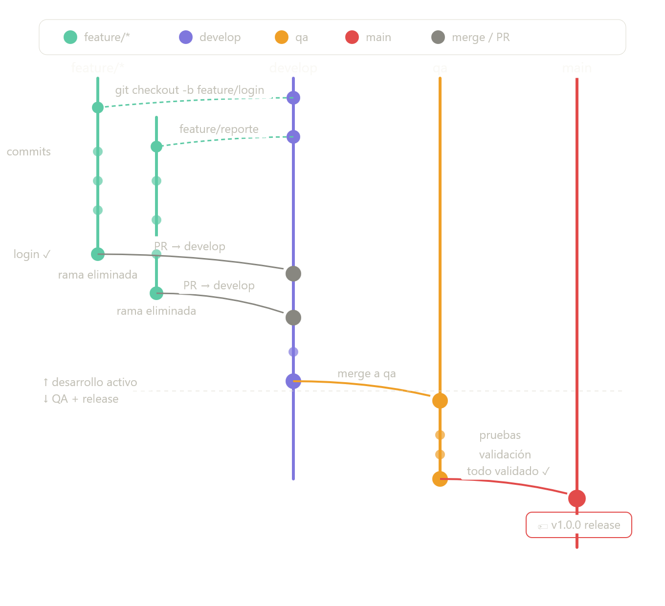
Después de analizar detenidamente el video: https://www.youtube.com/watch?v=ppiARvOnP6M. (recomiendo verlo)
aquí dejare las definiciones en base a lo que usaremos la metodología de ramas Git Flow para el proyecto casercon
Rama main — es la rama sagrada. Representa el código estable del programa, de esta rama se condensan las demás, por lo tanto no se puede utilizar hasta cumplir un proceso con las todas las ramas
Rama Develop - es la rama de integración para el desarrollo, esta trabaja de la mano con las ramas temporales para poder integrar nuevas características de un módulo o funcionalidad del sistema.
Rama Feature – es la rama temporal que se crea para introducir una funcionalidad a develop
Rama QA (reléase) – Esta rama se crea a base de develop ya que se usa para poder validar todas las funcionalidades que requiere el sistema para considerar una funcionalidad finalizada, cuando esté listo se podrá subir a main.

PROCESO PASO A PASO EN BASE AL PROYECTO…
PASO 1 INSTALACION
Antes de trabajar con git flow tenemos que tenerlo instalado, para esto nos vamos a ejecutar como administrador el git bash o cualquier terminal de Windows como powershell o cmd e ingresaremos el siguiente comando.
“curl -OL https://raw.githubusercontent.com/petervanderdoes/gitflow-avh/develop/contrib/gitflow-installer.sh
bash gitflow-installer.sh install stable”
si no funciona usa este:
“curl -fsSL https://raw.githubusercontent.com/petervanderdoes/gitflow-avh/develop/contrib/gitflow-installer.sh | bash -s install stable”
si se encuentra un problema con la instalación es porque falta chocolatey que es un gestor de paquetes por línea de comandos para Window.
Se instala con este código:
“Set-ExecutionPolicy Bypass -Scope Process -Force; `
[System.Net.ServicePointManager]::SecurityProtocol = `
[System.Net.ServicePointManager]::SecurityProtocol -bor 3072; `
iex ((New-Object System.Net.WebClient).DownloadString('https://community.chocolatey.org/install.ps1'))”
al instalar correctamente git flow probaremos su versión con el siguiente código:
“git flow version” si la instalación fue exitosa entonces saldrá esto
PASO 2 CONFIGURACION DE GITFLOW
Actualmente el proyecto ya presenta el repositorio con su rama main creada
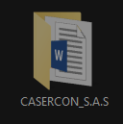
Para un nuevo proyecto debe de tener al menos una carpeta, el respectivo git init y tener la ruta de github.
Para empezar a trabajar con git flow, entraremos con git bash a la carpeta y al verificar que nos encontremos en la ruta correcta pondremos en la terminal lo siguiente
“git flow init”
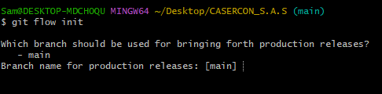

Se nos mostrara que se inicializó git flow correctamente y nos mostrara las ramas que maneja esta metodología, naturalmente empezaremos con main que es nuestra rama principal y por consecuencia se creara la rama Develop que es nuestra rama de desarrollo la cual será la base para crear las ramas temporales conocidas como features.
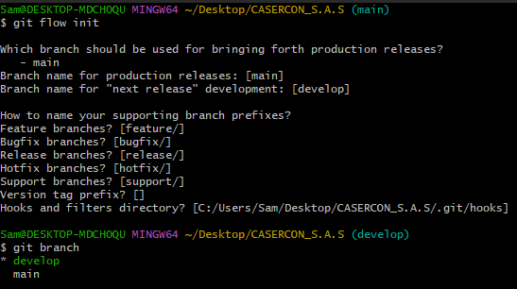
PASO 3 IMPLEMENTACION DE FEATURE
Después de crear la rama develop con la configuración de git flow, podremos añadir features en la rama Develop, importante encontrarse en esta rama.
El código es: “git flow feature start “nombre del feature””
Ej: git flow feature start logica-editar-inventario
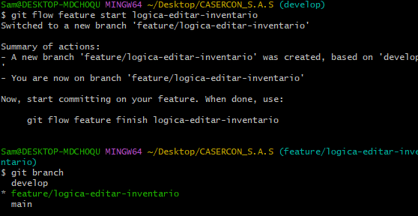
Al crear este feature se podrá trabajar en este todo lo que sea necesario, a la hora de terminar el desarrollo lo siguiente será cerrarlo.
Por lo tanto, siempre hay que tener en cuenta realizar el git add y el commit.
Validamos de que estamos en la rama feature.
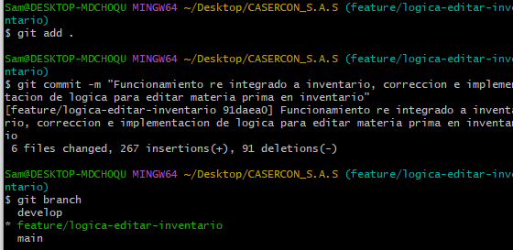
PASO 4 CIERRE DE FEATURE
Y porfin podremos cerrar el feature y hacer push a la rama develop con el siguiente código
“git flow feature finish “nombre del feature””
EJ: git flow feature finish logica-editar-inventario
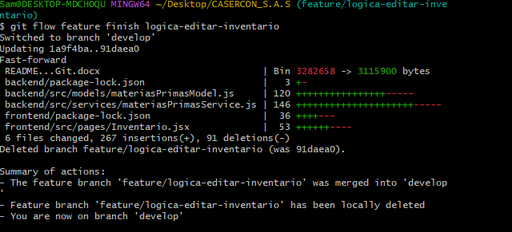
Si el proceso fue exitoso deberá de ver los cambios que se han presentado, al mismo tiempo que nos asignara la rama develop.
PASO 5 DIFERENCIAS ENTRE RAMAS
Ahora podremos ver las diferencias entre ramas respecto a los cambios que insertamos en el código con lo siguiente:
“git checkout main” (rama original sin modificación)
CODIGO INVENTARIO ANTES
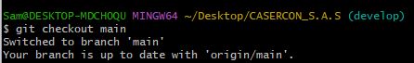
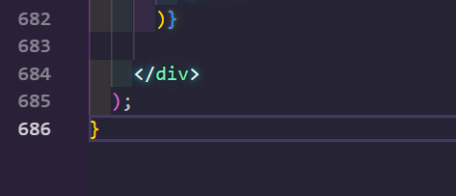
Ahora cambian a la otra rama develop
“git checkout develop”
CODIGO INVENTARIO DESPUES
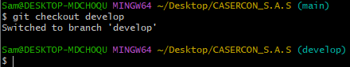
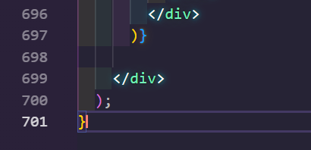
Ante todo este es el flujo de git flow.
Asi que ya se podrá hacer un git push para subir el commit que realizamos a github en nuestra rama develop, esto lo haremos con:
“git push origin develop”
PASO 6 IMPLEMENTACION RELEASE (QA)
Al tener actualizada esta rama, podremos proseguir con release que a su vez la conocemos como QA pero git flow utiliza release aunque su objetivo es el mismo.
Esta también es una rama temporal la cual se usará para hacer ajustes finales respecto a lo que se encuentra en develop, por lo tanto, usa este mismo código y lo une con main para actualizar simultáneamente los cambios que hagamos.
Emplearemos el siguiente código:
“git flow release start “nombre release””
EJ: git flow release start v1.0-editar-inventario
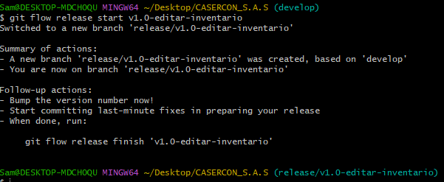
Al crear este release podremos trabajar en el y pulir el código, completar validaciones, comprobar funcionamiento entre otros módulos, eliminar bugs etc.
Al terminar esto volvemos a repetir el proceso de git add y commit
y al igual que feature cerramos el release:
“git flow release finish v1.0-editar-inventario”
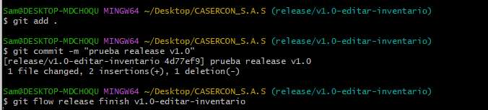
Si todo salió bien, nos saldrá esta pantalla de Vim, la cual nos dará la posibilidad de ingresar un mensaje mas especifico respecto al reléase que ingresamos.
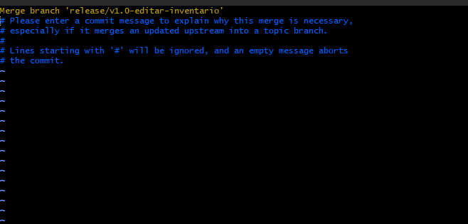
Podremos empezar a escribir oprimiendo la tecla “i” y modificar el mensaje como lo necesitemos.
EJ: 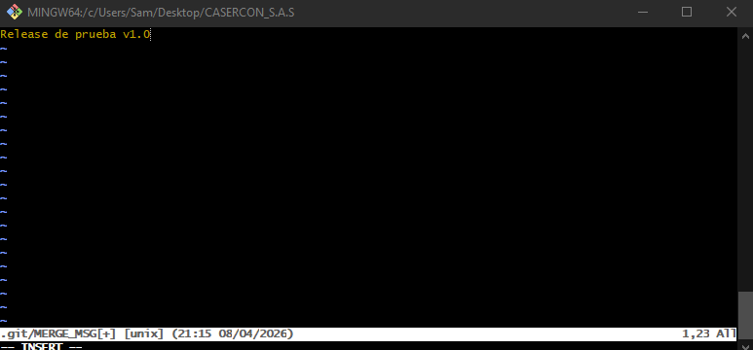
Despues de insertar el mensaje oprimimos “esc” para salir del INSERT, y despues “:” para escribir al final y guardar los cambios con “x”
EJ : “:x”
RESULTADO
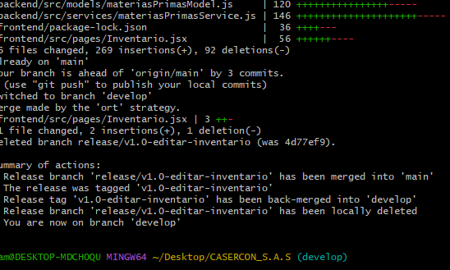
Como mencione lo que hizo esto es actualizar las ramas develop y main por lo tanto si hacemos un checkout entre las dos tendran el mismo codigo.
Y como es costumbre realizamos el push ahora para develop y main.
EJ: git push origin develop
git push origin main –tags (Un tag es básicamente una marca en un commit específico.
Se usa mucho para marcar versiones del software.)
RESULTADO
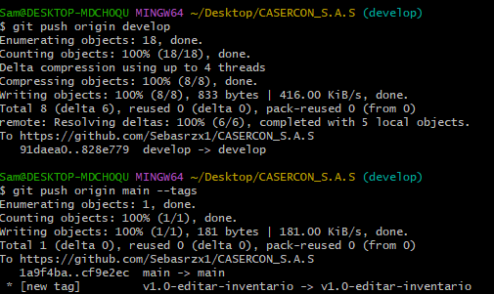
Con todo esto completo hicimos el flujo completo de git flow.

